Итоги 34-ой Московской международной книжной ярмарки
24-27 сентября 2021 года в Центральном выставочном комплексе «Экспоцентр» (г. Москва) при поддержке Министерства цифрового развития, связи и массовых коммуникаций Российской Федерации, Российского книжного союза и Правительства Москвы состоялась 34-я Московская международная книжная ярмарка - крупнейший в России книжный форум международного масштаба, который традиционно является одним из центральных событий года в литературной и книжной среде.

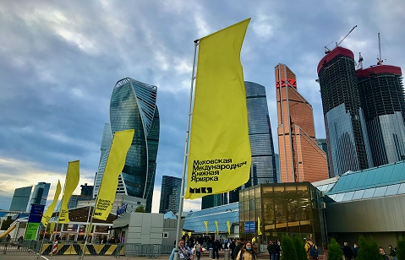
Мероприятие впервые прошло на новой площадке – ЦВК «Экспоцентр». Встречи с авторами, презентации книг, круглые столы, лекции, дискуссии проходили как в традиционном режиме офлайн, так и в режиме онлайн на многочисленных площадках в сети Интернет. Подобный подход не просто позволил мероприятию состояться, но и существенно расширил аудиторию форума.
Более 200 издательств из различных регионов России представили для участия свои книги. За четыре дня работы ММКЯ прошло более 300 мероприятий: встречи с популярными авторами, презентации книг, открытые дискуссии и мастер-классы. Российский книжный союз совместно с Министерством цифрового развития, связи и массовых коммуникаций РФ провели традиционную отраслевую конференцию по проблемам издания и распространения книжной продукции, в ходе которой обсудили состояние и перспективы развития российского книжного рынка, основные тенденции книгораспространения в России и тенденции развития рынка электронных и аудиокниг. В честь пятидесятилетия со дня появления первой электронной книги ММКЯ провела форум «Книгабайт. Будущее книги». В работе форума приняли участие представители России, Германии, Польши, США, Франции. Обсуждалось развитие цифрового книгоиздания в различных сферах, в том числе в области науки и образования.
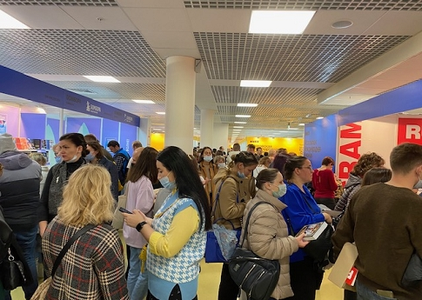
По решению Президиума выставки монография Первого вице-Президента – Главного ученого секретаря РАЕН Л.В. Иваницкой и члена Президиума РАЕН Е.Е. Можаева «Пути повышения энергообеспеченности сельхозпредприятий и сельских поселений путем цифровой трансформации энергетики и строительства цифровых миниГЭС» была награждена Золотой медалью выставки.
